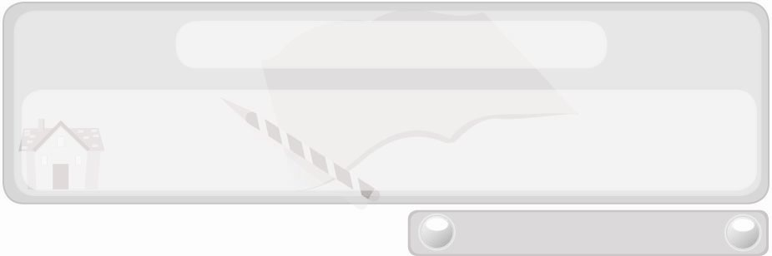
หน่วยการเรียนรู้ที่ 1 งานบ้าน
แผนการจัดการเรียนรู้ที่ 6
การดูแลรักษาและทำความสะอาดเครื่องใช้ไฟฟ้า
ชั้นประถมศึกษาปีที่ 6 เวลา 1 ชั่วโมง

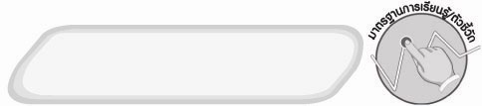
มาตรฐานการเรียนรู้/ตัวชี้วัด

มาตรฐานการเรียนรู้
ง 1.1 เข้าใจการทำงาน มีความคิดสร้างสรรค์ มีทักษะกระบวนการทำงาน ทักษะการจัดการ ทักษะกระบวนการแก้ปัญหา ทักษะการทำงานร่วมกัน และทักษะการแสวงหาความรู้ คุณธรรม และลักษณะนิสัยในการทำงาน มีจิตสำนึกในการใช้พลังงาน ทรัพยากร และสิ่งแวดล้อม เพื่อการดำรงชีวิตและครอบครัว
ตัวชี้วัด
ง 1.1 ป.6/1 อภิปรายแนวทางในการทำงานและปรับปรุงการทำงานแต่ละขั้นตอน
ง 1.1 ป.6/2 ใช้ทักษะการจัดการในการทำงานและมีทักษะการทำงานร่วมกัน
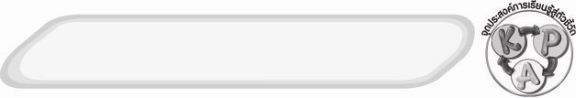
จุดประสงค์การเรียนรู้สู่ตัวชี้วัด
1. อธิบายวิธีการดูแลรักษาและทำความสะอาดเครื่องใช้ไฟฟ้า (K)
2. ทำความสะอาดเครื่องใช้ไฟฟ้าได้อย่างถูกวิธี (P)
3. สนใจการทำความสะอาดเครื่องใช้ไฟฟ้า (A)
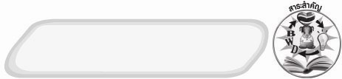
สาระสำคัญ

ปัจจุบันเครื่องใช้ไฟฟ้าเป็นอุปกรณ์สิ่งอำนวยความสะดวก ที่จำเป็นต่อการดำรงชีวิตประจำวันของมนุษย์เป็นอย่างยิ่ง เพราะอุปกรณ์เครื่องใช้ไฟฟ้าเหล่านี้ จะช่วยทำให้มนุษย์มีความสะดวกสบาย เช่น วิทยุ ตู้เย็น เตารีดไฟฟ้า พัดลม เตาไมโครเวฟ เป็นต้น การดูแลรักษาและทำความสะอาดเครื่องใช้ไฟฟ้าอย่างถูกวิธี ทำให้ยืดอายุการใช้งานได้ยาวนาน ช่วยประหยัดรายจ่ายในครอบครัวได้ และเสริมสร้างลักษณะนิสัยที่ดีในการใช้สิ่งของอย่างรู้คุณค่า
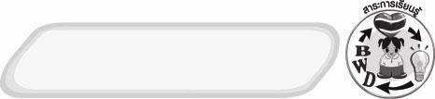
สาระการเรียนรู้

1. วิธีการดูแลรักษาและทำความสะอาดโทรทัศน์
2. วิธีการดูแลรักษาและทำความสะอาดตู้เย็น
3. วิธีการดูแลรักษาและทำความสะอาดพัดลม
4. วิธีการดูแลรักษาและทำความสะอาดเครื่องเสียง/วิทยุ
5. วิธีการดูแลรักษาและทำความสะอาดเตาไมโครเวฟ
6. วิธีการดูแลรักษาและทำความสะอาดกระติกน้ำร้อนไฟฟ้า
7. วิธีการดูแลรักษาและทำความสะอาดเตารีด

คุณลักษณะอันพึงประสงค์

มุ่งมั่นในการทำงาน
ตัวชี้วัดที่ 6.1 ตั้งใจและรับผิดชอบในการปฏิบัติหน้าที่การงาน

สมรรถนะสำคัญของผู้เรียน

ความสามารถในการใช้ทักษะชีวิต
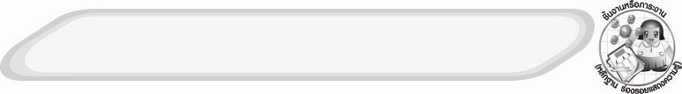
ชิ้นงานหรือภาระงาน (หลักฐาน ร่องรอยแสดงความรู้)
1. ชิ้นงานที่ 1 เรื่อง การวางแผนดูแลรักษาสมบัติภายในบ้าน
2. รายงานการดูแลรักษาสมบัติภายในบ้าน
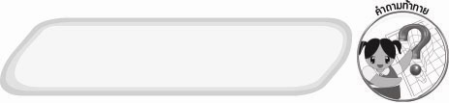
คำถามท้าทาย
 ก่อนทำความสะอาดเครื่องใช้ไฟฟ้าทุกชนิดมีขั้นตอนใดที่เหมือนกัน

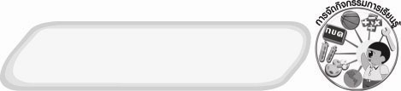
การจัดกิจกรรมการเรียนรู้
1. ให้นักเรียนร่วมกันแสดงความคิดเห็นเกี่ยวกับเครื่องใช้ไฟฟ้าภายในบ้าน โดยครูใช้คำถาม ดังนี้
 ในบ้านของนักเรียนมีเครื่องใช้ไฟฟ้าอะไรบ้าง (ตัวอย่างคำตอบ พัดลม ตู้เย็น โทรทัศน์)
 นักเรียนเคยทำความสะอาดเครื่องใช้ไฟฟ้าหรือไม่ เคยทำความสะอาดอะไร (ตัวอย่างคำตอบ เคย ทำความสะอาดโทรทัศน์)
 นักเรียนทำความสะอาดเครื่องใช้ไฟฟ้านั้นอย่างไร
จากนั้นให้นักเรียนที่มีประสบการณ์ทำความสะอาดเครื่องใช้ไฟฟ้าออกมาเล่าให้เพื่อนฟังหน้าชั้นเรียน 2-3 คน
2. ให้นักเรียนศึกษาการดูแลรักษาเครื่องใช้ไฟฟ้าต่าง ๆ ภายในบ้าน จากนั้นครูให้ความรู้เพิ่มเติมว่า การทำความสะอาดเครื่องใช้ไฟฟ้าทุกชนิดควรถอดปลั๊กไฟก่อนทุกครั้ง เพื่อป้องกันอุบัติเหตุจากการถูกไฟฟ้าดูด และก่อนใช้งานเครื่องใช้ไฟฟ้าทุกชนิด ควรตรวจสายไฟและปลั๊กไฟอยู่เสมอ ถ้าชำรุดต้องรีบซ่อมแซม
3. ครูติดภาพเครื่องใช้ไฟฟ้าต่อไปนี้บนกระดาน แล้วสุ่มเรียกนักเรียนทีละคนลุกขึ้นอธิบายวิธีการดูแลรักษาและทำความสะอาดคนละ 1 ข้อ
ภาพกระติก
น้ำร้อนไฟฟ้า
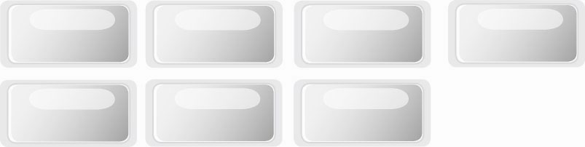
ภาพโทรทัศน์
ภาพเตารีด
ภาพตู้เย็น
ภาพเตาไมโครเวฟ
ภาพวิทยุ
ภาพพัดลม
4. ให้นักเรียนแบ่งกลุ่มเป็น 7 กลุ่ม จับสลากเครื่องใช้ไฟฟ้าที่ติดภาพไว้บนกระดานแล้วร่วมกันวางแผนดูแลรักษาและทำความสะอาด ตามหัวข้อที่กำหนดให้ จากนั้นส่งตัวแทนนำเสนอหน้าชั้นเรียน
หัวข้อรายงาน
1. ชื่อเครื่องใช้ไฟฟ้า
2. เป้าหมายในการทำงาน
3. วัสดุอุปกรณ์ที่ใช้ในการทำงาน
4. วิธีการทำงาน
5. ผลที่เกิดจากการทำงาน

5. ให้นักเรียนร่วมกันสนทนาแลกเปลี่ยนความคิดเห็นว่าข้อมูลการวางแผนที่แต่ละกลุ่มนำเสนอนั้นถูกต้องเหมาะสมหรือไม่ ถ้าไม่ถูกต้องเหมาะสมควรปรับเปลี่ยนอย่างไร
6. ให้นักเรียนร่วมกันแสดงความคิดเห็นโดยครูใช้คำถาม ดังนี้
 ก่อนทำความสะอาดเครื่องใช้ไฟฟ้าทุกชนิดมีขั้นตอนใดที่เหมือนกัน
7. ให้นักเรียนร่วมกันสรุปความรู้ ดังนี้
 เครื่อง ใช้ไฟฟ้าถ้าดูแลรักษาและทำความสะอาดอย่างถูกวิธี จะทำให้ใช้งานได้ยาวนานโดยไม่ต้องซื้อใหม่
8. ให้นักเรียนทำชิ้นงานที่ 1 เรื่อง การวางแผนดูแลรักษาสมบัติภายในบ้านและนำความรู้เรื่องการดูแลรักษาสมบัติภายในบ้านไปปฏิบัติจริง จากนั้นเขียนรายงานส่งครู

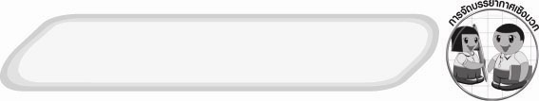
การจัดบรรยากาศเชิงบวก
 ให้นักเรียนร่วมกันตอบคำถามท้าทายอย่างอิสระโดยไม่เน้นถูกผิด แต่ต้องอธิบายเหตุผลได้
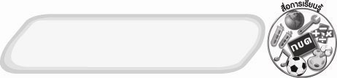
สื่อการเรียนรู้
1. ชิ้นงานที่ 1 เรื่อง การวางแผนดูแลรักษาสมบัติภายในบ้าน
2. ภาพเครื่องใช้ไฟฟ้า ได้แก่ กระติกน้ำร้อนไฟฟ้า วิทยุ ตู้เย็น โทรทัศน์ เตารีด
พัดลม เตาไมโครเวฟ

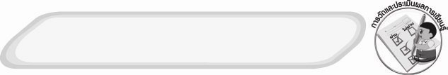
การวัดและประเมินผลการเรียนรู้

1. วิธีการวัดและประเมินผล
1.1 สังเกตพฤติกรรมการเข้าร่วมกิจกรรมของนักเรียน
1.2 สังเกตพฤติกรรมของนักเรียนในการเข้าร่วมกิจกรรมกลุ่ม
1.3 ตรวจชิ้นงานที่ 1
2. เครื่องมือ
2.1 แบบสังเกตพฤติกรรมการเข้าร่วมกิจกรรม
2.2 แบบสังเกตพฤติกรรมการเข้าร่วมกิจกรรมกลุ่ม

3. เกณฑ์การประเมิน
3.1 การประเมินพฤติกรรมการเข้าร่วมกิจกรรม
ผ่านตั้งแต่ 2 รายการ ถือว่า ผ่าน
ผ่าน 1 รายการ ถือว่า ไม่ผ่าน
3.2 การประเมินพฤติกรรมการเข้าร่วมกิจกรรมกลุ่ม
คะแนน 9-10 ระดับ ดีมาก
คะแนน 7-8 ระดับ ดี
คะแนน 5-6 ระดับ พอใช้
คะแนน 0-4 ระดับ ควรปรับปรุง

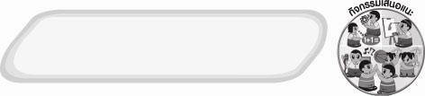
กิจกรรมเสนอแนะ
ให้นักเรียนแบ่งกลุ่มร่วมกันทำสมุดคำศัพท์ภาษาอังกฤษเกี่ยวกับเครื่องใช้ไฟฟ้าภายในบ้าน โดยมีรายละเอียดดังนี้
1. คำศัพท์ภาษาอังกฤษ
2. คำอ่านออกเสียงภาษาไทย
3. ความหมายภาษาไทย

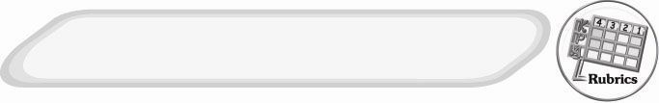
การประเมินผลตามสภาพจริง (Rubrics)
ชิ้นงานที่ 1 ให้ผู้สอนพิจารณาจากเกณฑ์การประเมินผลตามสภาพจริง (Rubrics)
เรื่อง การวางแผนดูแลรักษาสมบัติภายในบ้าน
ประเด็นการประเมิน | ระดับคุณภาพ
ประเด็นการประเมิน | 4 | 3 | 2 | 1
บันทึกผลการวางแผนดูแลรักษาสมบัติภายในบ้าน | บันทึกผลการวางแผนดูแลรักษาสมบัติภายในบ้านได้สอดคล้องกับการปฏิบัติ มีการเชื่อมโยงให้เห็นเป็นภาพรวม แสดงให้เห็นถึงความสัมพันธ์กับตนเองและผู้อื่น | บันทึกผลการวางแผนดูแลรักษาสมบัติภายในบ้านได้สอดคล้องกับการปฏิบัติ มีการจำแนกข้อมูลหรืออธิบายให้เห็นถึงความสัมพันธ์กับตนเองอย่าง  เป็นเหตุเป็นผล | บันทึกผลการวางแผนดูแลรักษาสมบัติภายในบ้านได้สอดคล้องกับการปฏิบัติ มีการเขียนขยายความและยกตัวอย่างเพิ่มเติมให้เข้าใจง่าย | บันทึกผลการวางแผนดูแลรักษาสมบัติภายในบ้านได้ แต่ไม่สอดคล้องกับการปฏิบัติ เขียนตามข้อมูลที่อ่าน ไม่มีการอธิบายเพิ่มเติม

กิจกรรม การดูแลรักษาสมบัติภายในบ้าน ให้ผู้สอนพิจารณาจากเกณฑ์
การประเมินผลตามสภาพจริง (Rubrics) ดังนี้
ประเด็นการประเมิน | ระดับคุณภาพ
ประเด็นการประเมิน | 4 | 3 | 2 | 1
ดูแลรักษาสมบัติภายในบ้าน | ดูแลรักษาสมบัติภายในบ้านร่วมกับผู้อื่นในการพัฒนาให้เกิดประโยชน์ต่อส่วนรวมและสามารถแก้ไขปัญหาในระหว่างการปฏิบัติได้ | ดูแลรักษาสมบัติภายในบ้านตามที่ตนเองคิดขึ้นมา เพื่อให้มีประสิทธิภาพที่ดีขึ้นกว่าแบบอย่าง โดยมีครูหรือผู้อื่นแนะนำบ้าง | ดูแลรักษาสมบัติภายในบ้านตามแบบได้ถูกต้องและมีการดัดแปลงให้เหมาะสมกับตนเองโดยมีครูหรือผู้อื่นแนะนำบ้าง | ดูแลรักษาสมบัติภายในบ้านได้ตามแบบอย่างหรือทำตามที่ครูแนะนำเท่านั้น

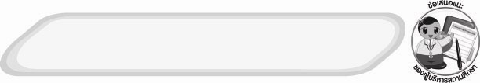
ข้อเสนอแนะของผู้บริหารสถานศึกษา

______________________________________________________________________________
________________________________________________________________________________________________________________________________________________________________________________________________________________________________________________________________________________________________________________________
______________________________________________________________________________
__________________________________________________________________________________________________________________________________________________________________________________________________________________________________________________________________________________________________________________________________________________________________________________________________________________________________________________________________________________________________________________________________________________________________________________________________________________________________________________________________________________________________________________________________________________________________________________________________________________________________________________________________________________________________________________________________________________________________________________________________________________________________________________________________________________________________________________________________________________________________________________________________________________________________________________________________________________________________________________________________________________________________________________________________________________________________________________________________________________________________________________________________________

ลงชื่อ__________________________(ผู้บริหารสถานศึกษา)
(__________________________)
_________/________/________

บันทึกหลังการสอน

ผลการจัดการเรียนการสอน
______________________________________________________________________________
____________________________________________________________________________________________________________________________________________________________
____________________________________________________________________________________________________________________________________________________________
______________________________________________________________________________

ปัญหา/อุปสรรค
__________________________________________________________________________________________________________________________________________________________________________________________________________________________________________
____________________________________________________________________________________________________________________________________________________________
______________________________________________________________________________

แนวทางแก้ไข
______________________________________________________________________________
____________________________________________________________________________________________________________________________________________________________
____________________________________________________________________________________________________________________________________________________________
______________________________________________________________________________

ลงชื่อ__________________________(ผู้บันทึก)
(__________________________)
_________/________/________

